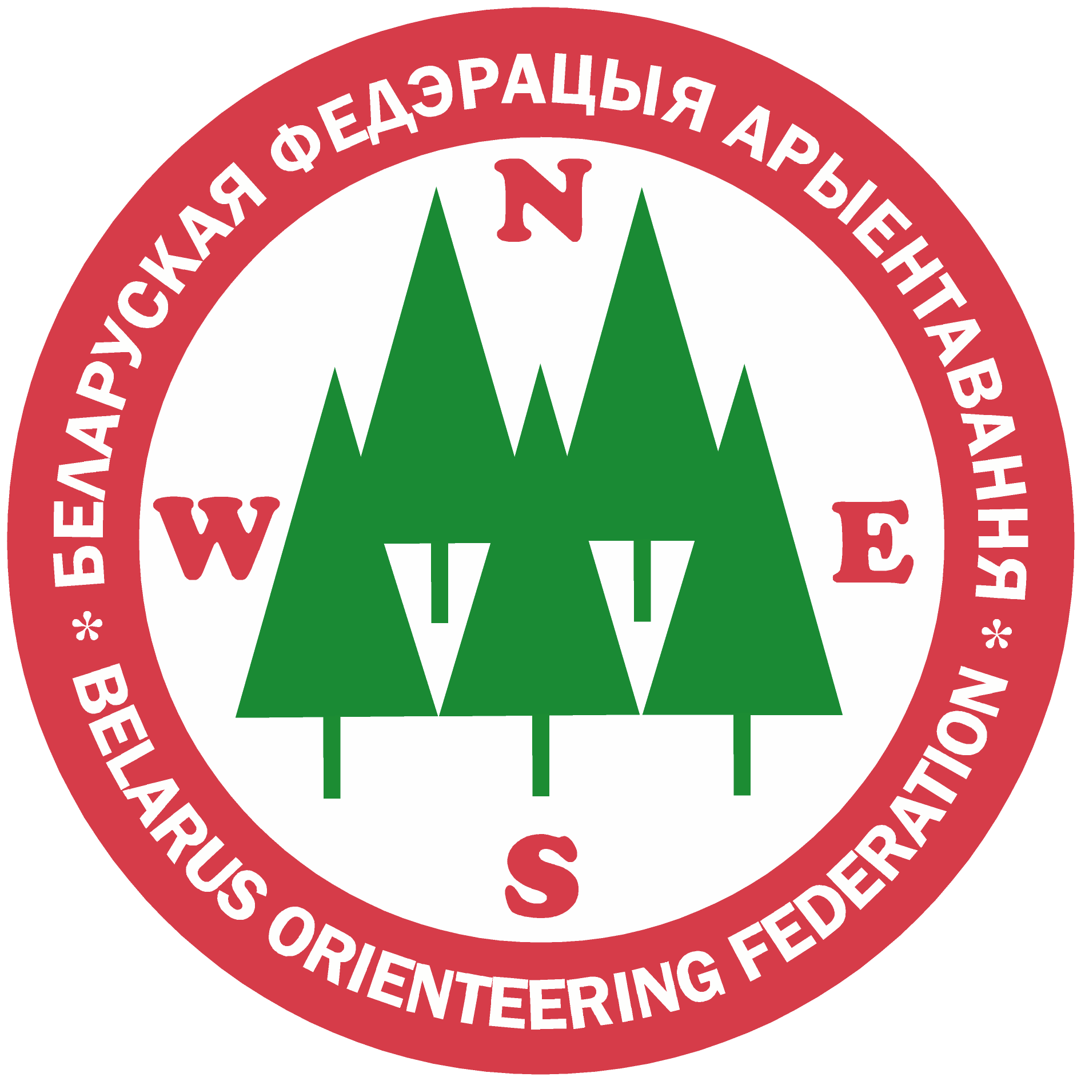

Открытые соревнования по спортивному ориентированию,

посвященные 95-й годовщине образования

Белорусского государственного университета

XII, XIII этапы кубка БФО по велоориентированию

Бюллетень №3

Цель соревнований: определение сильнейших спортсменов, укрепление дружеских связей между участниками, популяризация спортивного ориентирования и здорового образа жизни.

Организаторы соревнований: Белорусская федерация ориентирования, клуб ориентирования «БГУ».

Время и место проведения: соревнования проводятся 8 — 9 октября 2016 года в Минске и Минском районе.

Участники соревнований: к участию в соревнованиях допускаются спортсмены по следующим возрастным группам

*MЕ, ЖЕ, MA, ЖА — МТВО*

Участники групп МЕ, ЖЕ принимают участие в XII и XIII этапах кубка БФО по велоориентированию.

Карты: на соревнованиях будут использоваться карты корректировки 2016 года.

Отметка: на соревнованиях будет использоваться система отметки SportIdent. Допускается участие с личными SI-чипами.

Условия подачи заявок и допуска к соревнованиям: предварительная заявка на участие в соревновательные дни с указанием группы, фамилии, имени, года рождения, разряда и номера чипа (если имеется) должна быть предоставлена организаторам до 23:59 5 октября 2016 года. Заявка принимается на e-mail: [bsuopencup@mail.ru](mailto:bsuopencup@mail.ru)

Заявка после 05.10.2016 принимается только при наличии вакансий, с увеличением стартового взноса на 50%. Заявка после 07.10.2016 принимается только при наличии вакансий, с увеличением стартового взноса на 100%.

Регистрация участников: уточнение заявки, прием стартового взноса, получение информации, будет осуществляться 8.10.2016 с 11:00 до 12:00 и 9.10.2016 с 10:00 до 10:30 на месте старта.

Программа соревнований:

***Суббота, 08.10.2016*(спорткарта Валерьяново)**

1100 – 1200          Регистрация участников на месте старта.

1200                     Церемония открытия соревнований.

1230                     Раздельный старт велоориентирования (длинная дистанция). XII этап кубка БФО.

***Воскресенье, 09.10.2016*** **(спорткарта Дражня)**

0930 – 1030           Регистрация участников на месте старта.

1100                      Раздельный старт велоориентирования (спринтерская дистанция). XIII этап кубка БФО.

1230                      Награждение по сумме двух дней.

Информация по дистанциям:

***Суббота, 08.10.2016***

***Местность:*** слабопересечённая, перепад высот на склоне — до 20 метров.

Лесные дороги для групп МЕ и ЖЕ составляют около 75% дистанции, для групп МА и ЖА – около 95%. Дорожная сеть развита средне.

25% и 5%, соответстенно – дороги поселков Валерьяново и Опытный со слабой интенсивностью автомобильного движения.

***Параметры дистанций:***

|  |  |  |
| --- | --- | --- |
| Группа | Дистанция | Количесто КП |
| МЕ | 35 км | 23 |
| ЖЕ | 25 км | 17 |
| МА | 15 км | 10 |
| ЖА | 10 км | 8 |

***Опасные места:*** дороги, обозначенные символом 503 (Minor road), необходимо соблюдать осторожность при выезде и/или пересечении.

***Запрещенные места:*** дорога Колодищи – Заславль.

***Контрольное время:*** 222 минуты

***Карта:*** Формат A4, масштаб: 1:20000, сечение рельефа 5 метров. Выполнена в символах ISMTBOM 2010.

***Воскресенье, 09.10.2016***

***Местность:*** среднепересеченная, перепад высот на склоне — до 25 метров. Дорожная сеть развита хорошо.

***Параметры дистанций:***

|  |  |  |
| --- | --- | --- |
| Группа | Дистанция | Количесто КП |
| МЕ | 9 км | 16 |
| ЖЕ | 8 км | 13 |
| МА | 7 км | 14 |
| ЖА | 6 км | 11 |

***Опасные места:*** лыжероллерная трасса, соблюдать осторожность при выезде и в слепых поворотах.

***Контрольное время:*** 90 минут

***Карта:*** Формат A4, масштаб: 1:10000, сечение рельефа 5 метров. Выполнена в символах ISMTBOM 2010.

Места стартов

***Координаты:***

53.987640, 27.688416

53.891365, 27.691264

***Расположение:***

<https://drive.google.com/open?id=1sDr4fPUMstcoTnBnUbOxRgrLCyo&usp=sharing>

https://drive.google.com/open?id=19Da4Zy_2byzryh_HSlUAqtkSyI8&usp=sharing

Стартовый взнос (рублей):

|  |  |  |  |
| --- | --- | --- | --- |
| Год рождения | 1 день | 2 дня | Аренда чипа (1 день) |
| 2000 и моложе, 1960 и старше | 4 | 7 | 1 |
| 1961-1999 | 7 | 12 | 1 |

Условия определения результатов. Награждение:

Призеры по наименьшей сумме мест двух дней (дополнительным показателем при равенстве является сумма времен) по группам МЕ и ЖЕ награждаются призами и дипломами, по группам МА и ЖА – дипломами.

Специальные призы будут подготовлены для самого молодого и самого опытного участников, успешно завершивших оба дня соревнований.

Расходы и размещение участников:

Все расходы по участию в соревнованиях (стартовый взнос, проезд, питание, проживание) – несут командирующие организации. Варианты проживания:

- Гостиницы города Минска

- Республиканский центр туризма и краеведения (+375 17) 262-54-21

- Минский городской туристско-экологический центр (+375 17) 224-05-81

Контактная информация:

|  |  |
| --- | --- |
| Главный судья:  Маковская Екатерина  E-mail: [k.pestovaa@gmail.com](mailto:Ekaterina%20Pestova%20%3Ck.pestovaa@gmail.com%3E?subject=)  Тел: +375291522309 | Секретарь:  Кондратьева Юлия  E-mail: [bsuopencup@mail.ru](mailto:bsuopencup@mail.ru)  Тел: +375298750791 |

Данное положение является приглашением на соревнования